Nuestro software está diseñado específicamente para localizar y promover negocios de arreglo de uñas. Con nuestra innovadora plataforma, los salones de uñas pueden aumentar su visibilidad y atraer a más clientes, mientras que los usuarios encuentran fácilmente los mejores lugares para el cuidado de sus uñas. ¡Embellece tus uñas y expande tu negocio con nosotros!

UNIVERSIDAD DEL VALLE – SEDE BUGA

**Proyecto Nails Express**

Grupo: Javier Silva 2155303, Juan Pablo Valverde 2155451, Santiago Vásquez Valencia 2155257, Santiago Mora Arce 2155196

Contenido

Proyecto Nails Express 3

1. Actores del Sistema 3

2. Perfiles de Usuario 3

3. MANUAL 4

Textos 4

Títulos 5

Colores de Fondo 5

Colores de Texto 6

Mensajes 7

Logotipo 7

# Proyecto Nails Express

Nuestro Software está enfocado en ubicar y promocionar negocios de arreglo de uñas.

|  |  |  |  |
| --- | --- | --- | --- |
| **CONTROL DE VERSIONES \*** | | | |
| **VERSIÓN** | **DESCRIPCIÓN MODIFICACIÓN** | **AUTOR** | **FECHA** |
| 1.0 | Versión Inicial | Javier silva, Juan Pablo Valverde, Santiago Vásquez, Santiago Mora | 31/03/2024 |
| 2.0 | Realización de los Apartados | Javier silva, Juan Pablo Valverde, Santiago Vásquez, Santiago Mora | 30/04/2024 |
| 3.0 | Reseñas y Filtrado | Javier silva, Juan Pablo Valverde, Santiago Vásquez, Santiago Mora | 31/05/2024 |
| 4.0 | Domicilio, Administración y Retoques finales | Javier silva, Juan Pablo Valverde, Santiago Vásquez, Santiago Mora | 20/06/2024 |

# Actores del Sistema

Aquí se describen todos los actores que interactuarán directamente con el sistema, pueden ser usuarios finales, ocasionales o gerenciales. Debe describirse cada actor con lo que podrá hacer en sistema, sin entrar en detalles técnicos. Un buen insumo para este ítem del manual pueden ser los casos de uso.

* Cliente:

Es aquel usuario que busca servicios profesionales a través de la plataforma. Puede ser cualquier persona que necesite servicios de uñas específicos.

* Profesional:

Es aquel que ofrece servicios a través de la plataforma, ubica su local y se da a conocer a sus posible clientes.

* Administrador:

El administrador es el propietario de la plataforma y tiene acceso exclusivo a una interfaz para gestionar todo lo relacionado con la misma.

# Perfiles de Usuario

Aquí se detalle el perfil de usuario levantando previamente en el análisis. Se debe detallar el perfil y sus características, como por ejemplo edad, habilidades computacionales, cargo o jerarquía en la organización, discapacidades, etc.

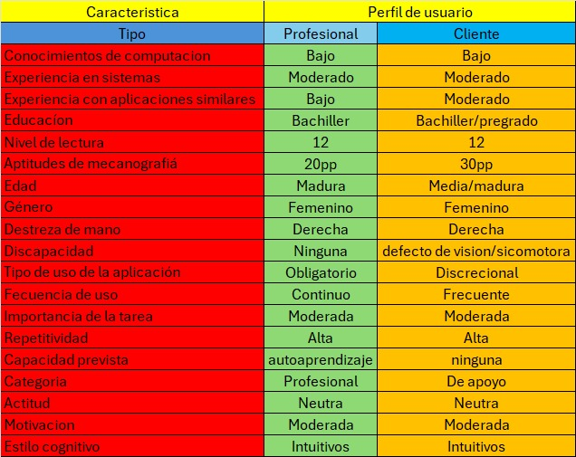

# 

# MANUAL

En el siguiente manual de interfaz de usuario, se plasman todos los elementos gráficos que componen la interfaz, los cuales están discriminados por perfil de usuario, ilustrándose, en los casos que lo requiera, la variación de cada elemento en cuanto a composición, color, tipografía, etc.

## Textos

Aquí se define el tipo de letra o fuentes a utilizar en el diseño, uso de mayúsculas, tipos de alineación, etc.

* Tipo de letra sin serifia
* Usar May/min. May. sólo en titulares
* Alineación izquierda del texto
* …….

Texto correspondiente al contenido de la página:

* Tipo de letra Calibri, tamaño 12.
* Este tipo de textos llevará mayúscula inicial.

## Títulos

Aquí se detalla cómo se verán los títulos en cuanto a fuente, tamaño y estilo

Títulos del contenido de la página central o títulos principales:

* Calibri, tamaña 12
* Para ambos usuarios, este tipo de títulos llevará solo mayúsculas.

## Colores de Fondo

Aquí se determina como serán distribuidos los colores en la interfaz, y como se haría por tipo de perfil o de usuario, si es el caso, un gráfico de la interfaz podría ser de ayuda para ver mejor la dicha distribución.

1

4

2

2

3

1

3

2

* 1. Rosa Fuerte #f53b95: Se utiliza para el encabezado.
  2. Blanco #white: Este se usa para los formularios.
  3. Azul #157aff: Se utiliza solo para el botón buscar.
  4. Negros #000000: Se usa para los títulos importantes tales como los nombres o información importante.

## Colores de Texto

Aquí se determina el color del texto para todos los elementos, tanto títulos, párrafos, enlaces., etc.

* Texto de elementos: Negro.
* Texto de contenido: Negro.

## Mensajes

Se debe definir la forma en cómo se mostrarán los mensajes al usuario(de información, error, confirmación, advertencia). Si los mensajes serán mostrados como un elemento más del panel o página o si serán ventanas emergentes tipo alerta.

Definir la estructura (titulo, icono, mensaje) de los mensajes, el estilo gráfico y sobre todo el lenguaje.

## Logotipo

Aquí se muestra una propuesta del logotipo o su versión definitiva

|  |  |
| --- | --- |
| **Aprobación** | |
| **Aprobado por** | **FECHA** |
| Juan Pablo Valverde (Scrum Master) | 31/03/2024 |